# Wprowadzenie

[Deployment Pipelines (CI/CD) in Software Engineering](https://www.bmc.com/blogs/deployment-pipeline/)

[What is CI/CD for Developers. The software development life-cycle has… | by Milecia | Conducto](https://medium.com/conducto/what-is-ci-cd-for-developers-b65d1f1297fa)

[What is CI/CD? Intro to Continuous Integration and Continuous Delivery](https://www.bmc.com/blogs/what-is-ci-cd/)

<https://circleci.com/blog/a-brief-history-of-devops-part-i-waterfall/>

1. Git

Instalowanie

Git można pobrać ze strony

<https://git-scm.com>

Instalujemy go z domyślnymi ustawieniami

Sprawdzamy instalacje

git --version

Możemy to wykonać zarówno z powłoki git Bash jak i domyślnego, ustawionego przez nas terminala

1. Konfiguracja

Sprawdzamy bieżące ustawienia globalne git  i ewentualnie modyfikujemy

git config --global user.name

git config --global user.email

wszystko

git config --global --list

wykonajmy to na potrzeby testu (sprawdzamy co jest ustawione)

“Elon First Pilica”

dev1.cbrtarnow@gmail.com

“Elon Second Pilica”

dev2.cbrtarnow@gmail.com

“Elon Third Pilica”

dev3.cbrtarnow@gmail.com

git config --global --list

1. **Command line instructions**

You can also upload existing files from your computer using the instructions below.

**Git global setup**

git config --global user.name "Elon Pilica"

git config --global user.email "dev1.cbrtarnow@gmail.com"

**Create a new repository**

git clone https://gitlab.com/ElonP1/test.git

cd test

touch README.md

git add README.md

git commit -m "add README"

git push -u origin master

**Push an existing folder**

cd existing_folder

git init

git remote add origin https://gitlab.com/ElonP1/test.git

git add .

git commit -m "Initial commit"

git push -u origin master

**Push an existing Git repository**

cd existing_repo

git remote rename origin old-origin

git remote add origin https://gitlab.com/ElonP1/test.git

git push -u origin --all

git push -u origin --tags

Tworzymy projekt o nazwie Test

Każdy projekt ma swój adres repozytorium. Podana nazwa pojawia się automatycznie w tym adresie. Może ją nadać samodzielnie, ale nie ma co kombinować. Link ten używany jest przy klonowaniu i zarządzaniu repozytorium, także w innych programach.

Możemy wprowadzić jakiś opis projektu.

Ustalmy projekt jako publiczny i inicjalizujemy repozytorium z plikiem README.

Klikamy na przycisk create-project

Po utworzeniu projektu znajduje się pod adresem widocznym i tworzonym w trakcie tworzenie projektu.

1. Tworzenie projektu

Stwórzmy strukturę na repozytoria

Stwórzmy katalog **GitRepos**

**Dodajmy katalog**  repozytorium testowego

TestRepo

git init (--bare)

git status

git ad .

git commit -m “message”

# GitLab (Github Bitbucket)

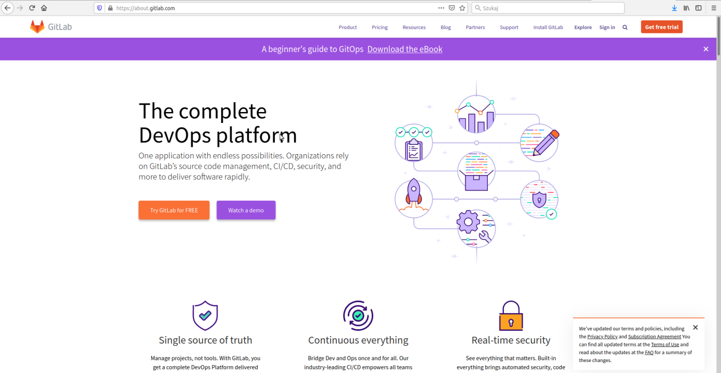

Rysunek 1 Strona domowa platformy GitLab

## Tworzenie konta GitLab

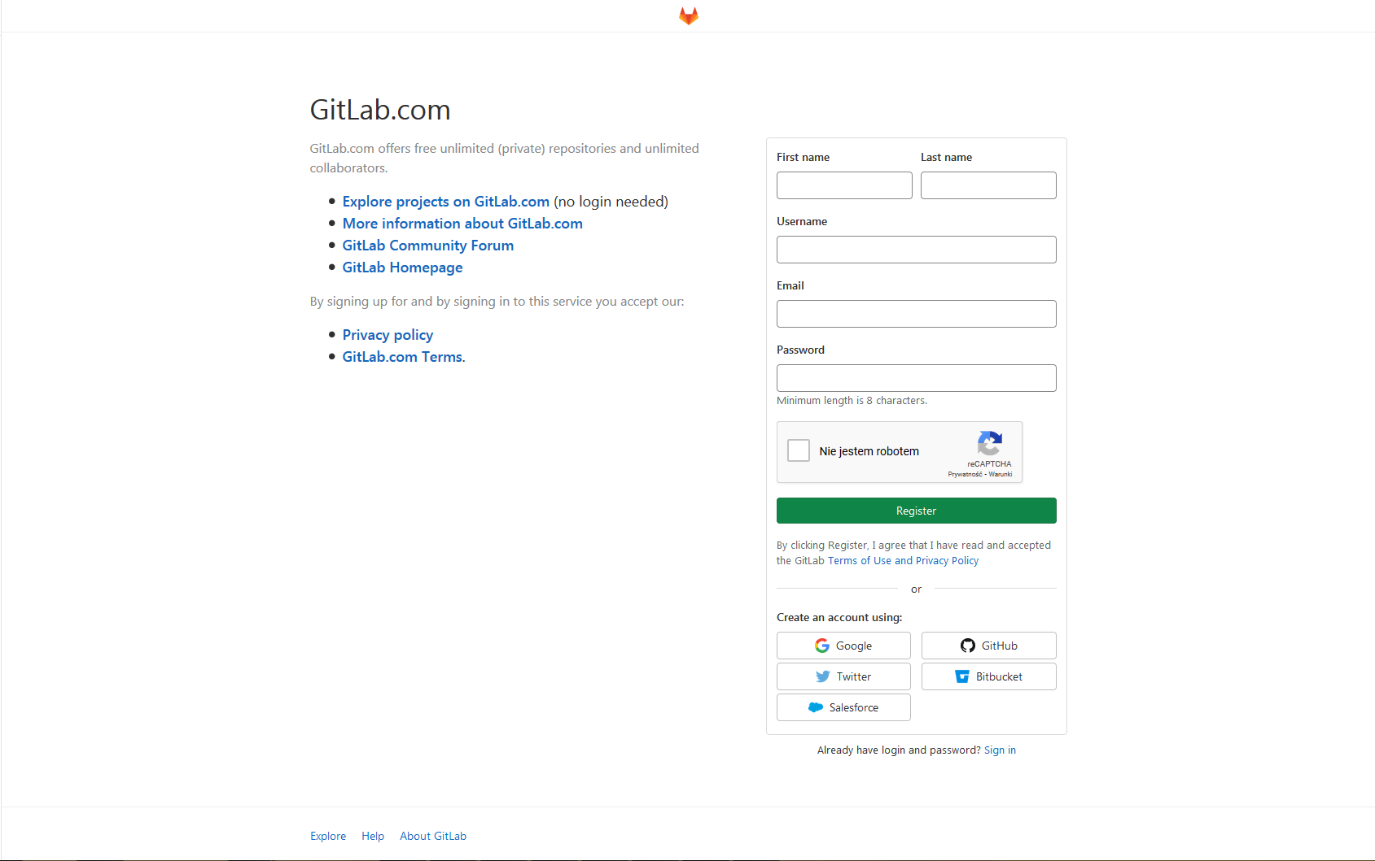

Rysunek 2 Rejestracja

Aby móc korzystać z GitLab należy założyć konto w serwisie GitLab na stronie

<https://gitlab.com/users/sign_up>

Przy tworzeniu konta należy podać

* Imię,
* Nazwisko,
* Login, którym chcemy się posługiwać,
* Adres email,
* Hasło do logowania w systemie gitlab.

Rejestrację należy potwierdzić klikając w link przesłany we wiadomości weryfikacyjnej na podany adres e-mail.

### Logowanie

Do konta GitLab można się załogowo przechodząc do okna logowania [1].

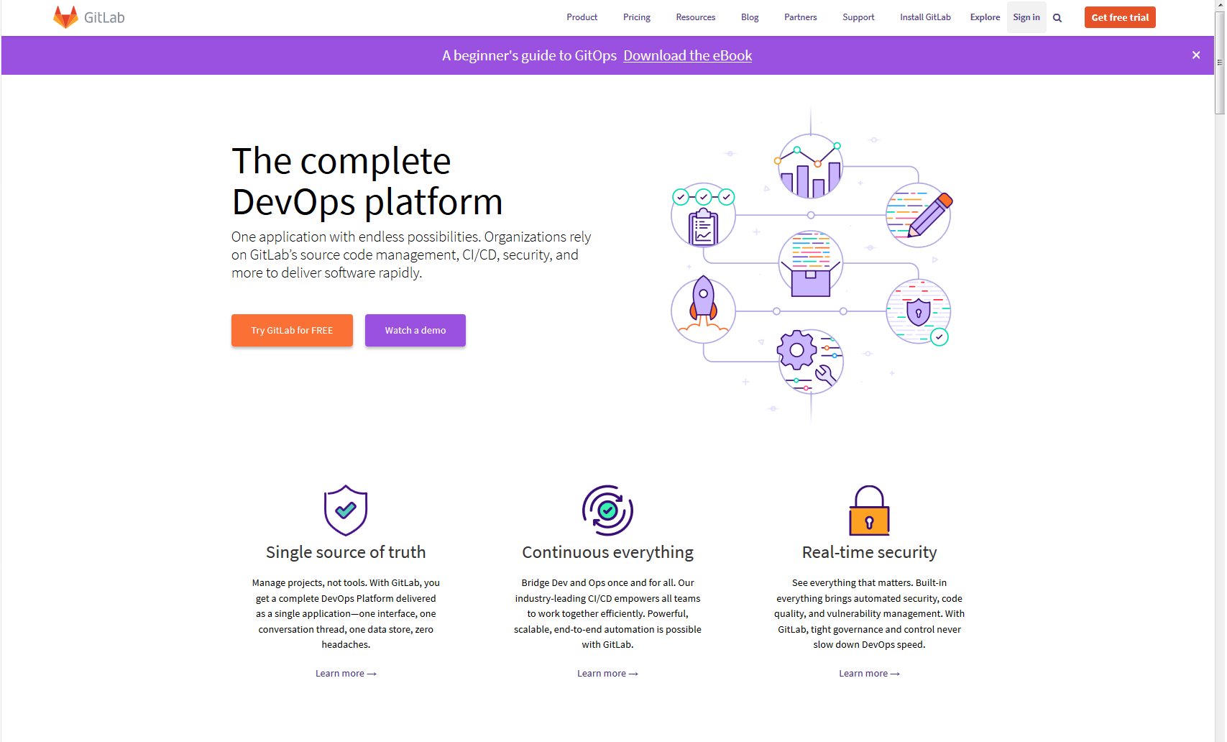

1

Rysunek 3 Logowanie

Logowanie odbywa się poprzez podanie adresu e-mail i hasła podanych podczas rejestracji :D

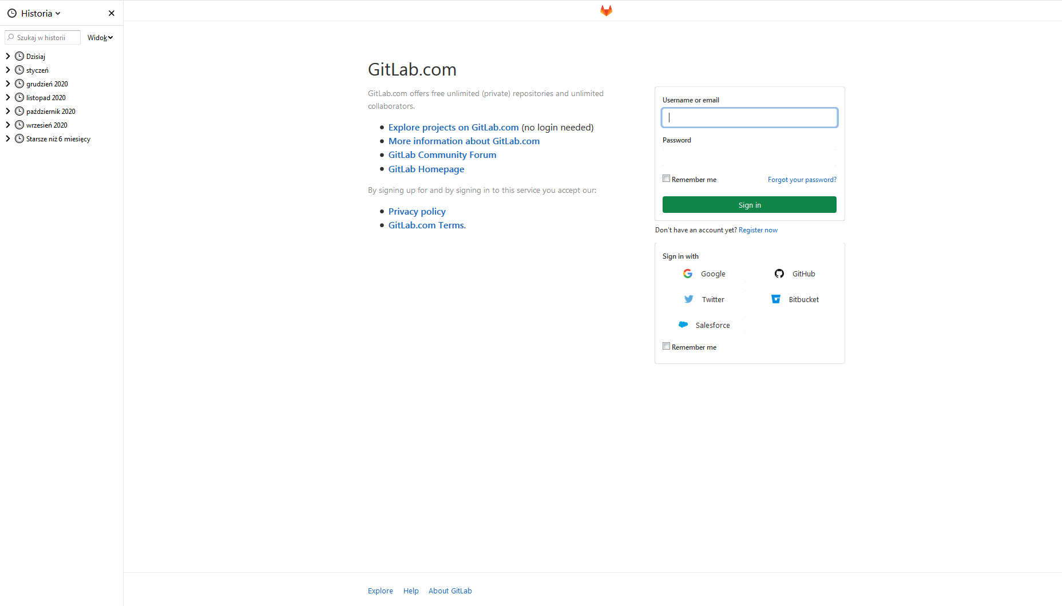

## Interfejs użytkownika

### Okno główne - strona projektów

Po zalogowaniu naszym oczom objawia się pulpit konta.

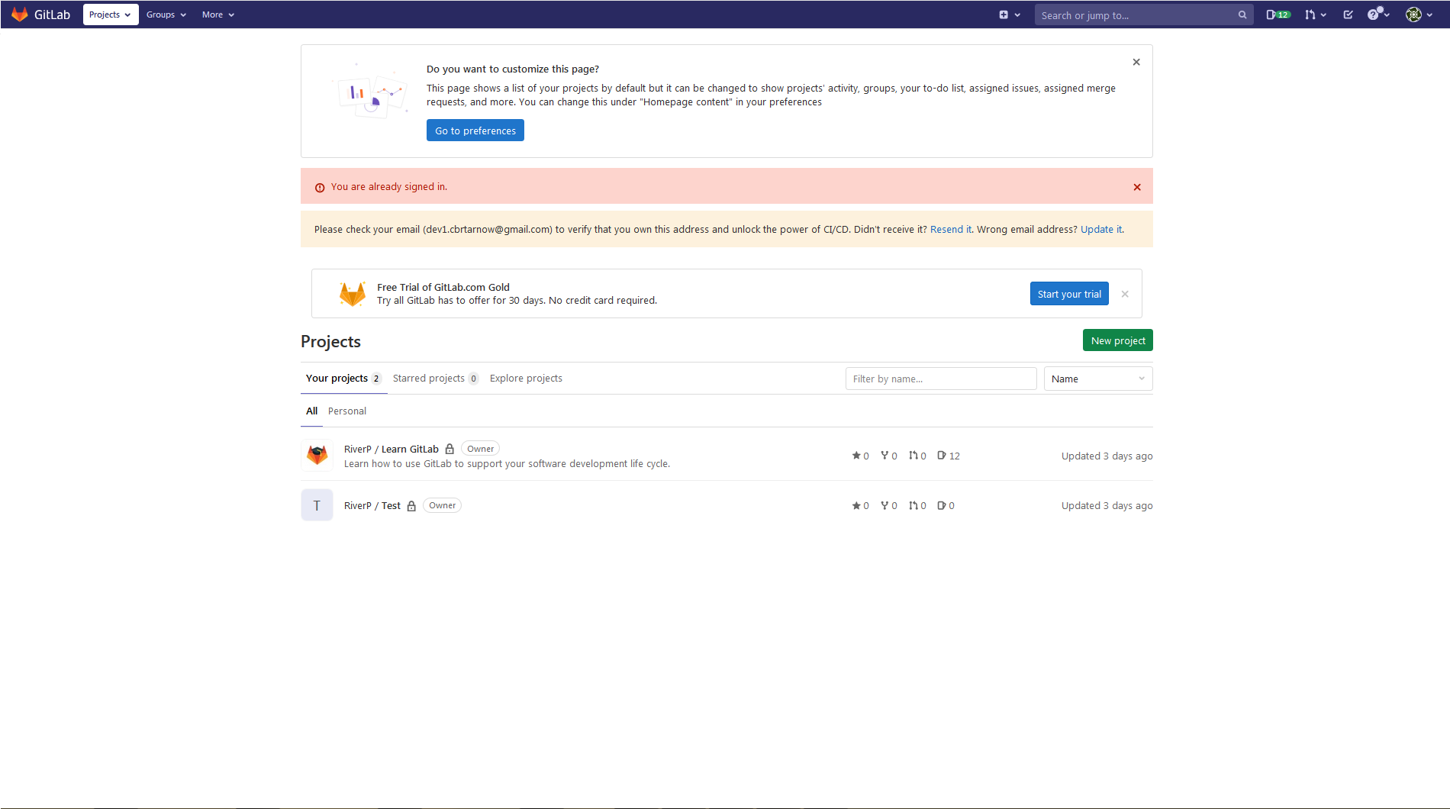

1

4

3

2

Rysunek 4 Ekran główny - projektów

### Okno główne - Menu

Najważniejszymi elementami widoku są pola:

1. Głównego menu.
2. Pola prezentacji widoku.
3. Menu projektów.
4. Listy projektów.

Wybierając z menu pole Projects uzyskujemy dostęp do podmenu związanego z powiązanymi z kontem projektami. Dotyczy ono zarówno projektów realizowanych indywidualnie, projektów których stanowimy jednego z członków zespołu, jak również projektów, które aktualnie są przez nas obserwowane.

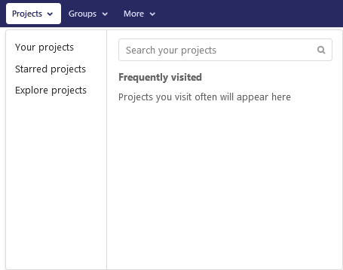

Rysunek 5 Podmenu projektów

Wybierając pole Groups uzyskujemy dostęp do podmenu związanego z grupami, których jesteśmy członkiem lub obserwatorem

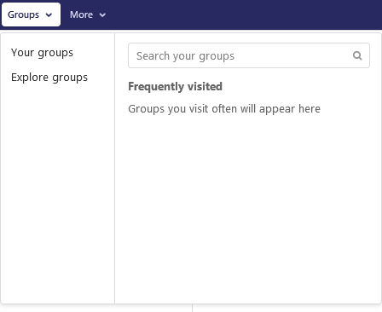

Rysunek 6 Podmenu grup

### Okno główne - strona projektów

Na ekranie dotyczącym projektów przedstawione są informacje związane z realizowanymi przez nas projektami. Zobrazowane są tutaj:

1. Menu grup projektów.
2. Lista projektów powiązanych z daną grupą
3. Pole inicjalizacji procesu tworzenia nowego projektu.



3

2

1

Rysunek 7 Ekran projektów

### Okno główne - strona grup

Po wybraniu pola Groups uzyskujemy dostęp do panelu zarządzania naszymi grupami.

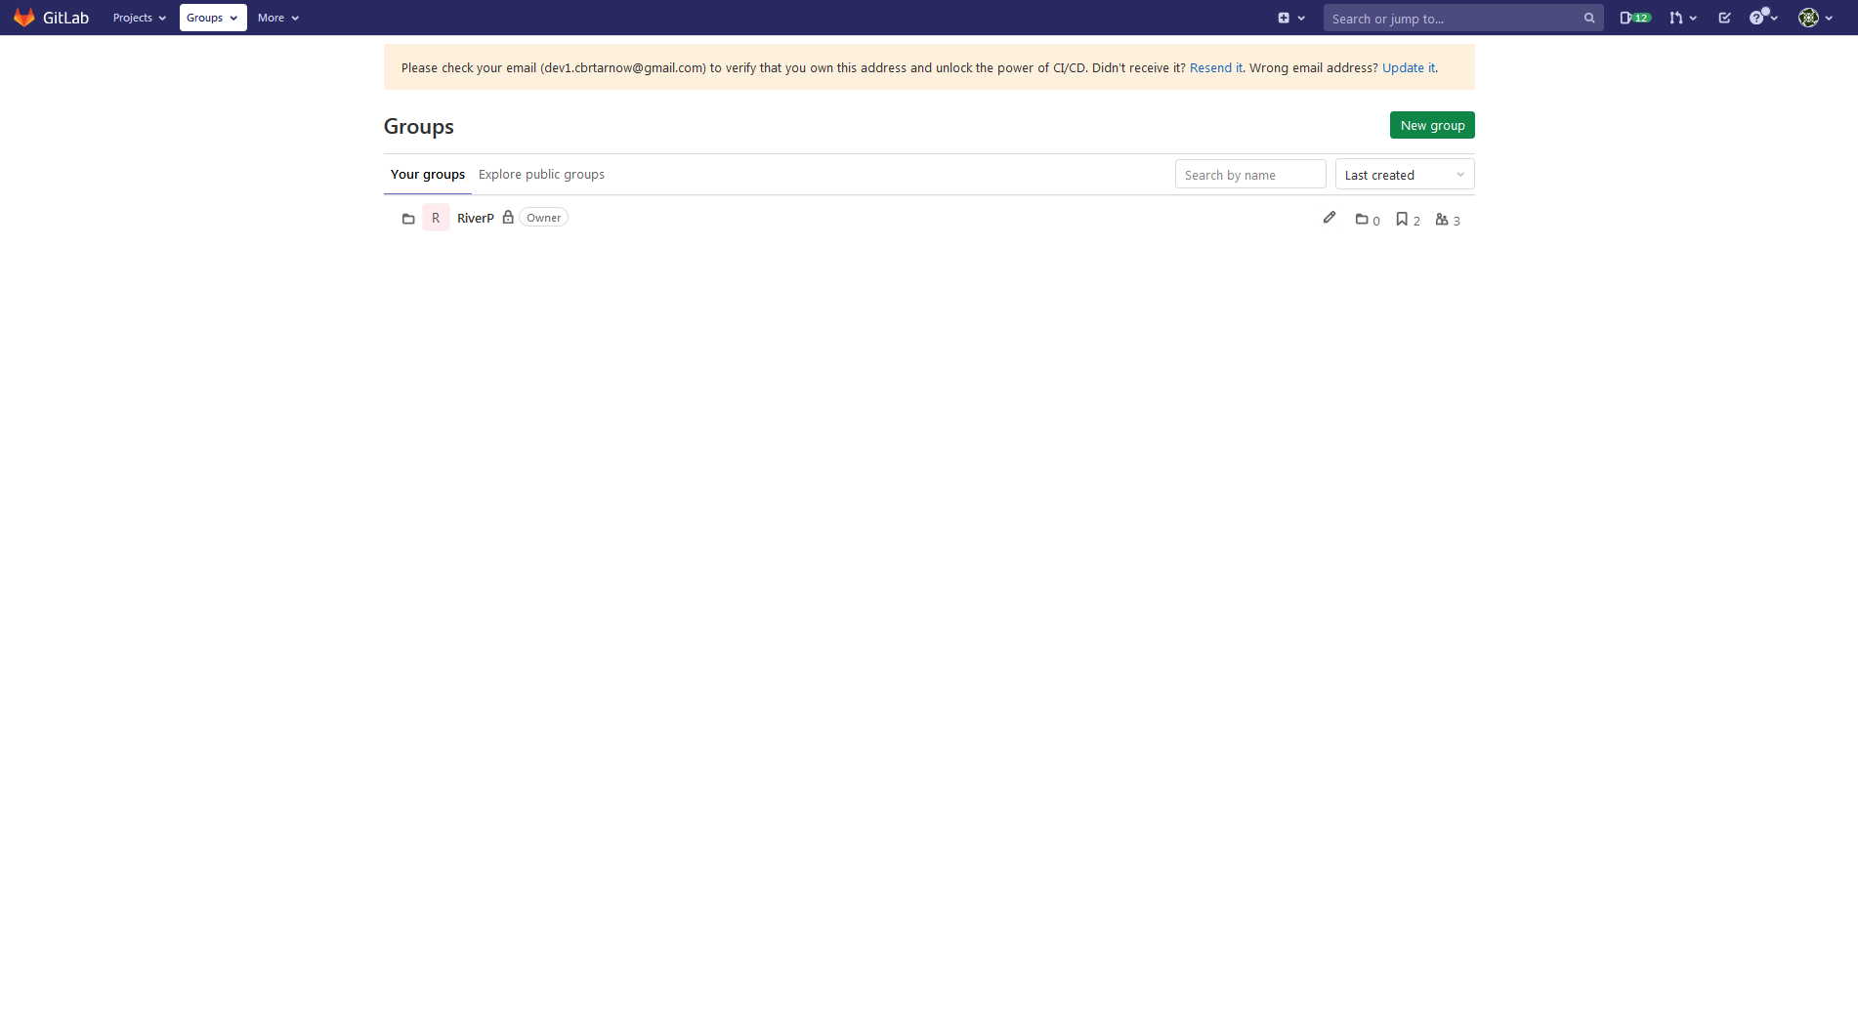

1

Rysunek 8 Ekran grup

W oknie przedstawiona jest lista grup [1], z którymi związany jest użytkownik.

### Okno główne - strona projektu

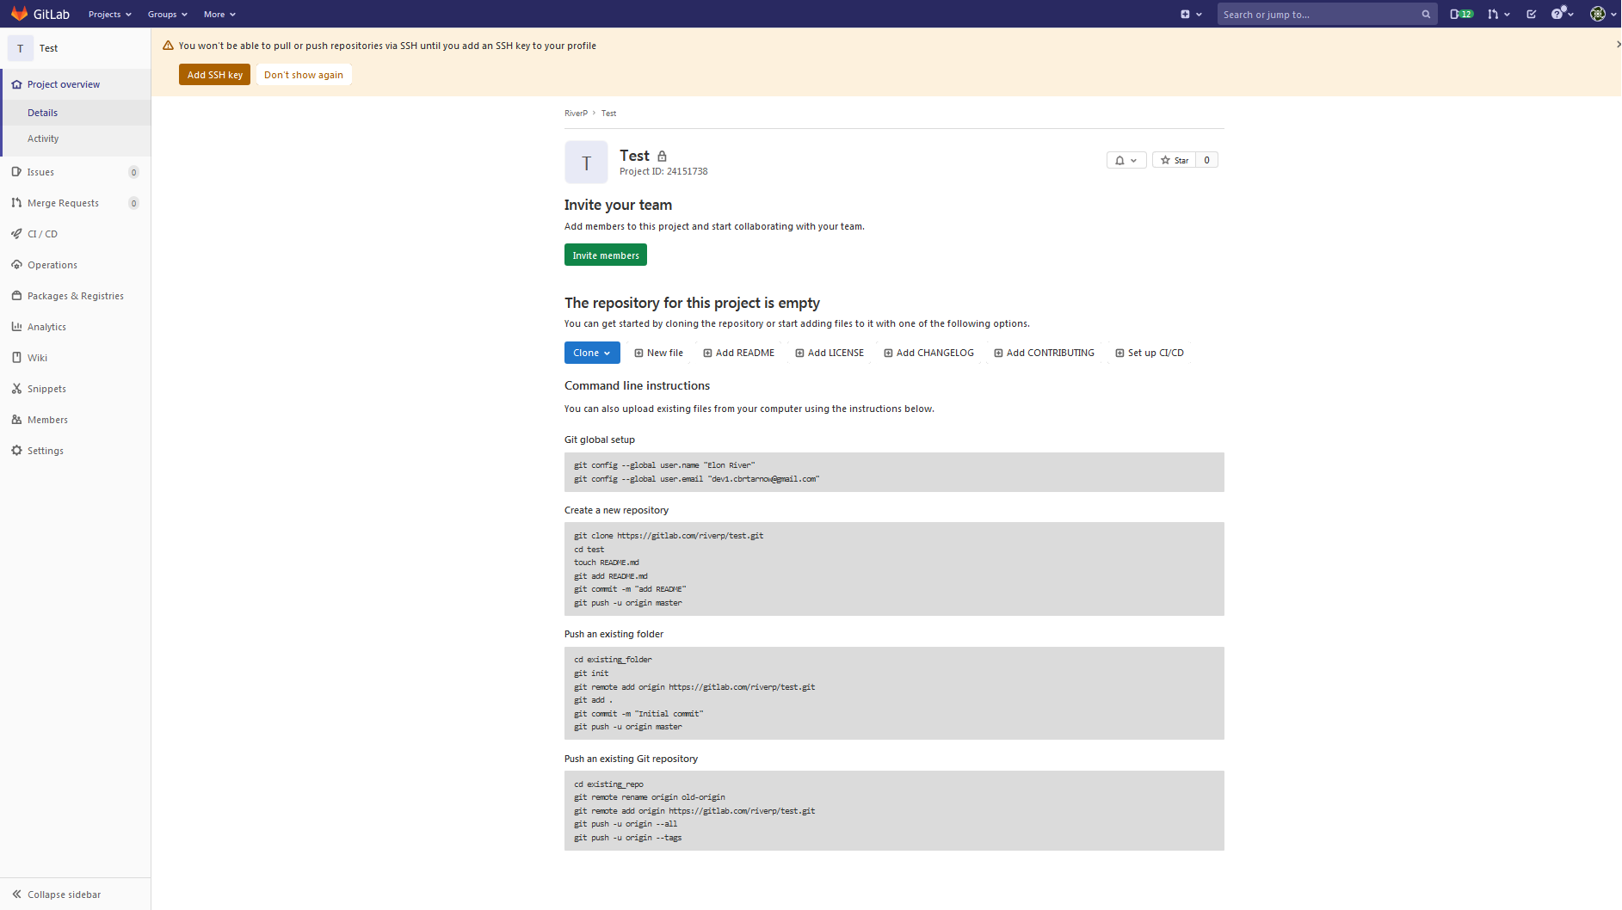

3

2

1

Rysunek 9 Ekran szczegółowy projektu

Po wybraniu na liście projektów konkretnego projektu, na ekranie pojawi się związane z nim okno. Zawiera ono obszar menu, z którego możemy wybrać interesującą nas grupę właściwości/działań [1]. Posiada on o również obszar umożliwiający szybki wybór najczęstszych poleceń [2]. Ekran udostępnia również listę poleceń git zapewniających realizację podstawowych operacji na repozytorium.

### Okno główne - strona grupy

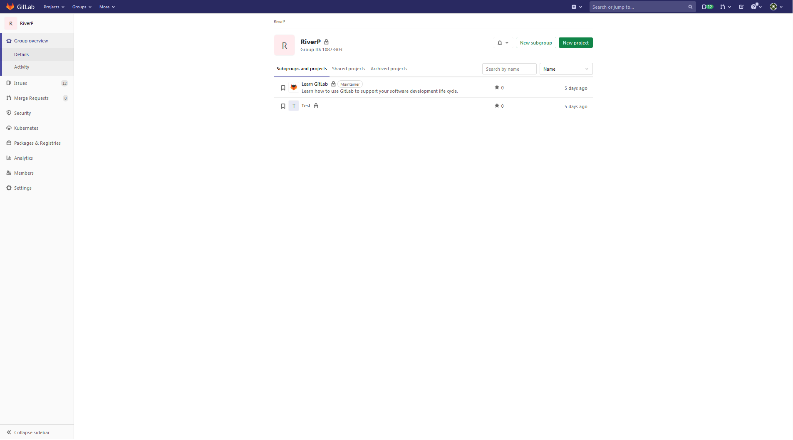

3

2

1

Rysunek 10 Ekran szczegółowy grupy

Po wybraniu na liście grup konkretnej grupy, na ekranie pojawi się związane z nią okno. Zawiera ono obszar menu, z którego możemy wybrać interesującą nas grupę właściwości/działań [1]. Posiada on o również obszar umożliwiający szybki dostęp do związanych z kontem rodzajów grup [2]. Po wybraniu konkretnego rodzaju, pojawia się lista zawierająca odpowiednie grupy projektowe.

# Wykorzystanie GitLab

## Konta szkoleniowe

Na potrzeby organizacji pracy utworzono testowe konta profilowe użytkowników.

Na potrzeby działu stworzone zostały konta:

ElonRv1 - dev1.cbrtarnow@gmail.com

ElonRv2 - dev2.cbrtarnow@gmail.com

ElonRv3 - dev3.cbrtarnow@gmail.com

Wszystkie konta mają takie samo uwierzytelnianie – Rzeka21!

Na potrzeby organizacji pracy utworzona została grupa RiverP

## Tworzenie projektu

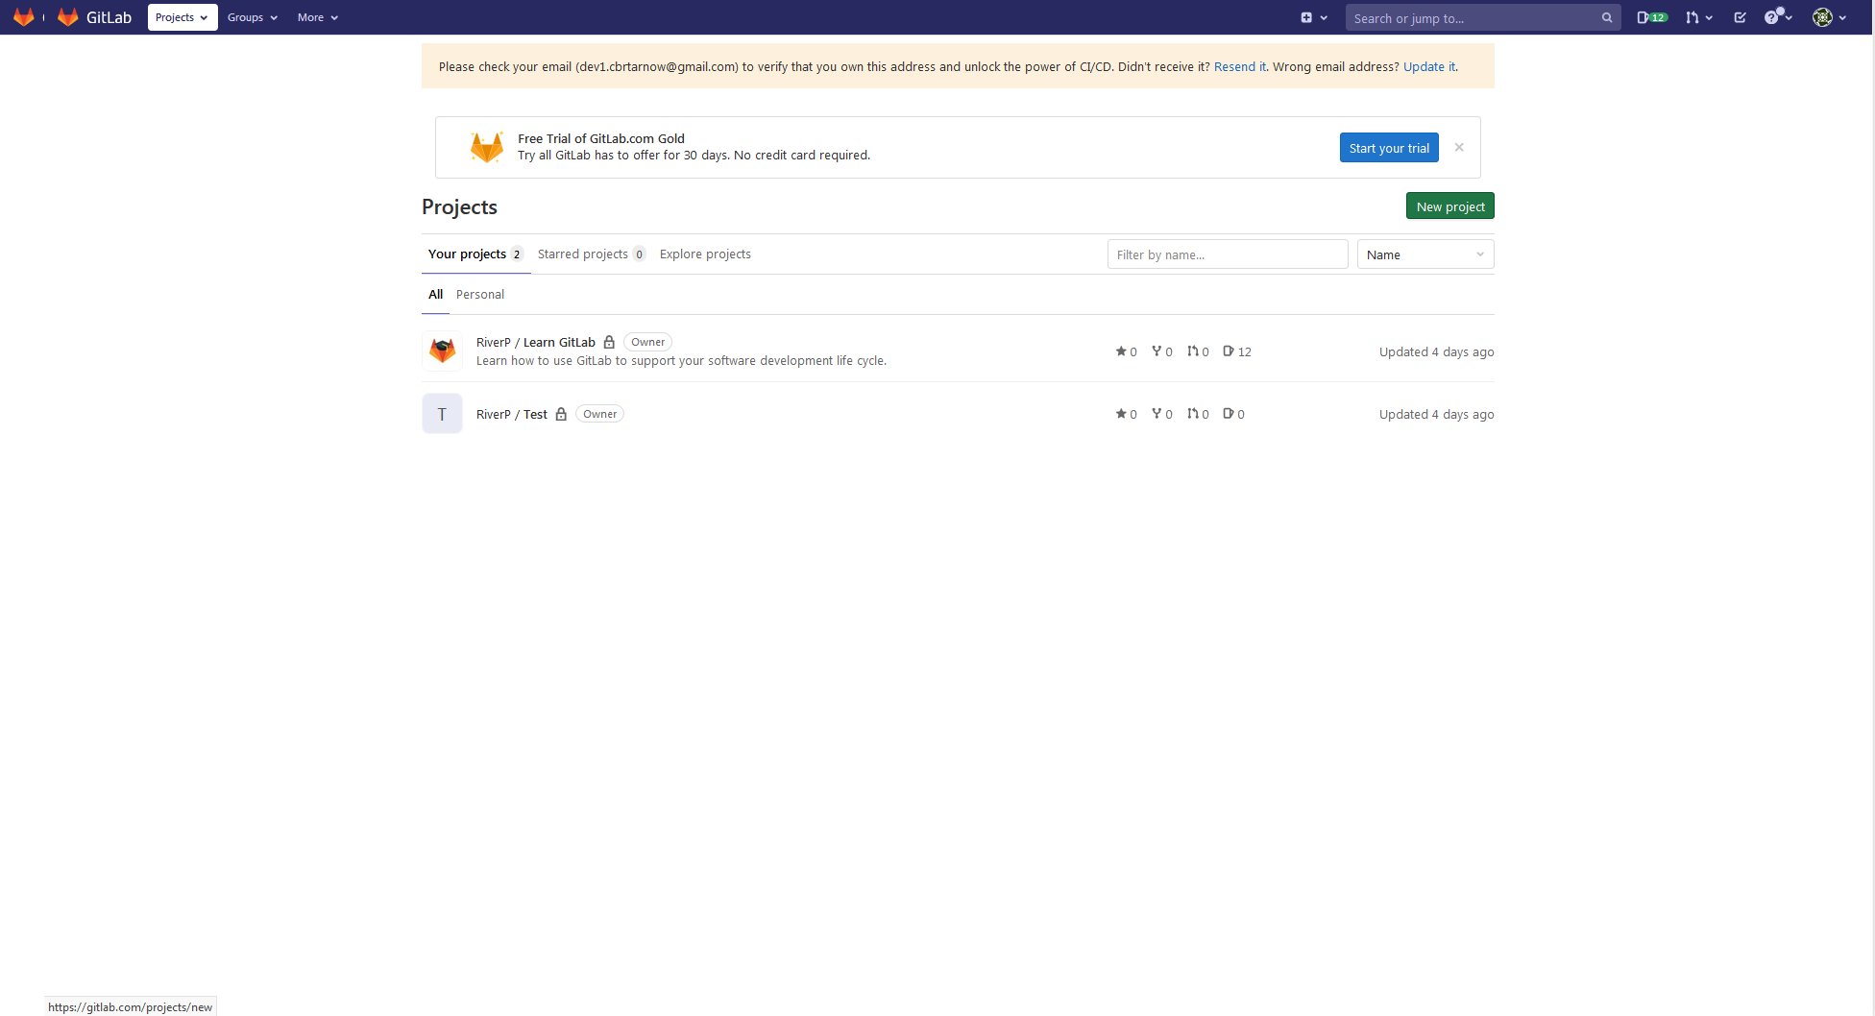

1

Rysunek 11 Tworzenie nowego projektu

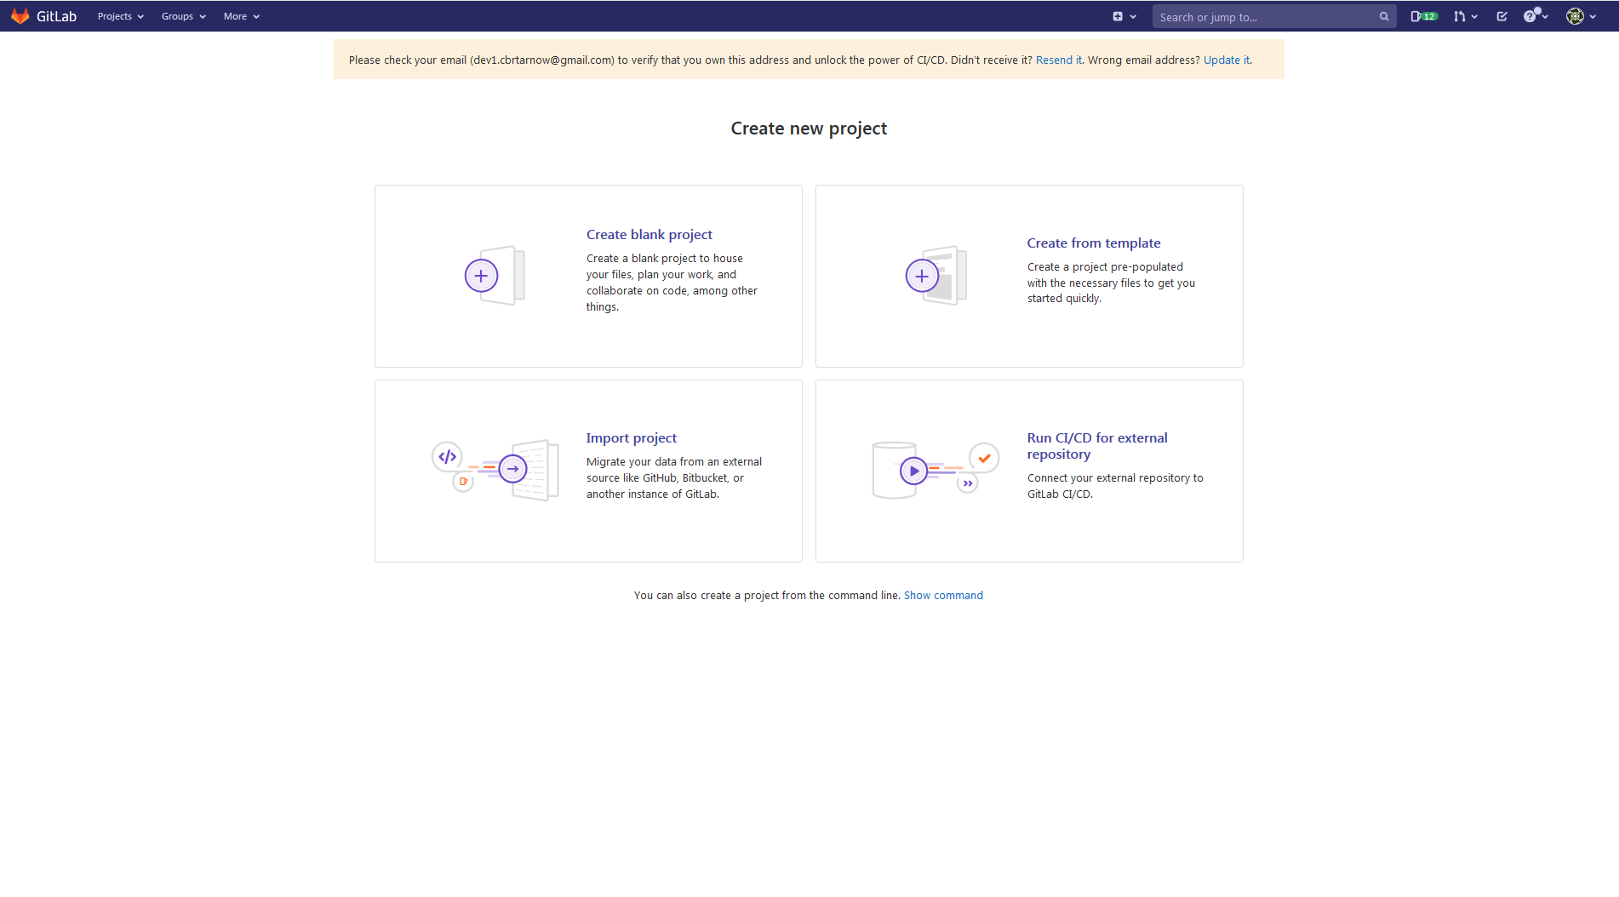

Rysunek 12 Tworzenie nowego projektu - wybór metody

Nowy projekt tworzymy na karcie projektów poprzez kliknięcie przycisku New Project [1].

New Project

pojawia nam się wówczas kilka opcji  między innymi

utworzenie nowego pustego projektu

utworzenie projektu z szablonu

zaimportowanie projektu lub

otwarcie ścieżki zarządzania projektem na zewnętrznego repozytorium.

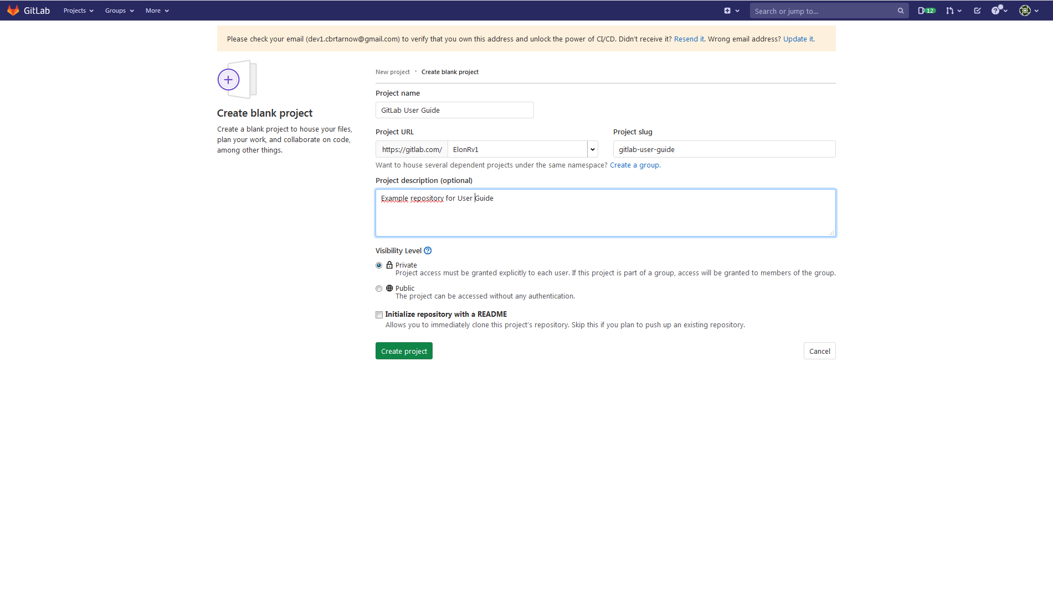

Rysunek 13 Tworzenie projektu - właściwości

Po wybraniu opcji Blank Project pojawia się ekran, na którym wpisujemy

nazwę projektu

jego opis

a także wskazujemy jego status widoczności, tzn. czy jest to projekt prywatny czy publiczny

mamy to od razu możliwość zainicjowanie projektu i jego repozytorium z dołączeniem do niego pliku README

W pliku tym zazwyczaj zapisujemy informacje opisowe. Ja wpisuję sobie pełny link do repozytorium.

## Usuwanie projektu

usunąć projekt należy przejść do ustawień i w sekcji General rozwinąć grube adwent na samym dole ekranu to możliwe jest usunięcie projektu po potwierdzeniu tej operacji wpisaniem jego nazwy

1. Materiały

[Git and GitHub](https://www.youtube.com/playlist?list=PLhW3qG5bs-L8OlICbNX9u4MZ3rAt5c5GG)